出國報告（出國類別：考察）

荊楚喻園-海峽兩岸大學生創新創意科技行

服務機關：國立中正大學
姓名職稱：高永洲 研究員
派赴國家：中國大陸
出國期間：104年7月4日至104年7月12日
報告日期：104年8月25日

摘要

此次參加中國湖北省華中科技大學(簡稱：華科大)舉辦之「荊楚喻園-海峽兩岸大學生創新創意科技行」八天七夜行程，主要是應華中科技大學港澳臺辦公室舉辦之兩岸交流活動，透過該校李振瀚教授之邀請與申請，由本校前瞻製造系統頂尖研究中心組團，共計兩位老師、一位博士生、三位碩士生以及兩位大學生同行觀摩與交流。該兩岸交流活動從2004年迄今已經12年，主要是以華科大為主，透過邀請臺灣各大專院校不同科系，在各領域上做學術之交流，此次活動臺灣共計17校參與交流。
華科大是中國著名的「211工程」和「985工程」重點學校，涵蓋文學、經濟、管理、理工與醫學等綜合性大學，其中更以機械學院之數控領域見長，中國成立之國家重點實驗室「國家數控系統工程技術研究中心」位在華科大中，而且也衍生出武漢華中數控公司，專攻CNC控制器。當前中國過半數的機械領域院士皆由華科大培養出來。
華科大於此交流活動中，乃是交由其學生會的國際交流組安排，除了由各邀請老師安排到各學院報告、參觀彼此的學術成果外，並由當地學生與教授帶領，安排參觀並認識華科大的環境、資源與歷史，了解彼此在校園環境的經營模式與理念，最後以爬武當山之行程做結尾，深入體驗道家和武當的風俗、生活環境與民情，了解古老中華文化起源之一，開闊彼此人文視野，促進兩岸師生友誼交流。

目次

一、 目的 4
二、 過程 4
三、 心得 6
四、 建議 6
五、 活動照片 7

目的
透過當地學生帶領參觀各學院、校園，並安排赴當地著名的「武當山」交流，解除兩岸師生在學術與文化上的認知差異，促進海峽兩岸大專院校與師生的友誼。

過程
日期 | 時間 | 內容
7月4日 | 全天 | 桃園國際機場搭機，到香港轉機前往武漢，入住華中科技大學宏嘉酒店。
7月5日 | 全天 | 自由行-逛武漢，觀察到除了在華中科技大學內，其餘居民的生活以及文化。黃鶴樓、戶部巷、晴川閣、武昌起義紅樓、漢口港。
7月6日 | 8:00 | 虹景樓接待部前集合，在自願者帶領下步行前往學校八號樓學術報告聽。
7月6日 | 8:00~10:30 | 華中科技大學“2015荊楚喻園-海峽兩岸大學生創新創業交流營”主題報告會。
7月6日 | 10:40~12:00 | 參觀校史館(參觀完後，由自願者帶領返回酒店)。
7月6日 | 15:00 | 虹景樓接待部前集合，前往華中科技大學啟明學院。
7月6日 | 15:30~17:00 | 參觀啟明學院(參觀完後，臺灣師生在自願者帶領下，返回入住酒店)。
7月6日 | 19:00~21:00 | 開營儀式及歡迎晚宴。
7月7日 | 院系學術交流，參觀機械學院。
7月8日 | 院系學術交流，參觀華中數控公司。
7月9日 | 8:00在宏嘉酒店門口集合，出發開始荊楚文化行-武當山。
7月10日 | 荊楚文化行-武當山
7月11日 | 上午，返程 ; 下午15:00抵達華中科大
7月11日 | 19:00~21:00 兩岸師生聯誼晚會
7月12日 | 離開武漢，返回臺灣

說明如下：
＜7月4日＞
- 從臺灣出發到武漢天河國際機場。

＜7月5日＞
- 沒有正式行程。

＜7月6日＞
- 這天是華中科大安排正式活動的第一天，上午前往學術報告廳聆聽華科學校介紹和參訪校史館。華科鼓勵學生創業，在求學過程不一定能達成其創業目標，但藉由許多創業培訓課程、企業實習、互相交流來提升學生創業知識、能量等。
- 下午參觀啟明學院和Dain團隊，其團隊比較特殊的是，不是相關背景的人，只要有興趣和符合資格就可以加入其團隊，由老師領導每年開發以及去參加各式比賽。

＜7月7日＞
- 參觀機械學院，聽取機械學院宋寶老師之相關研究介紹，宋教授則是伺服動力研究，各式馬達控制和運動軌跡。此外接待我們的研究生，他的指導教授主要是研究CAD/CAM，主要是軍武或航空相關，像是扇葉、飛彈等。
- 參觀其實驗室，發現到學生們都很認真的在進行研究，他們雖然有空調，但也很少開啟空調，而有學生表示是因為在機械學院才有好的設備，其他系所學生也有表示資源不均的現象。
- 宋教授亦進行各式馬達控制和運動軌跡的研究，也有看到一些研究生在做CAD/CAM研究，如刀具路徑規畫、分析、優化等。華中數控方面則是介紹了公司發展歷史、控制器機型、機械臂開發、控制器產線參觀及少數幾臺五軸機參觀等。在控制器生產方面，由於這算是公司機密，因此沒有介紹，不過由於吾人曾在電子公司實習過，因此對於整個SMT製程有相當的認識，且也特別有感覺。另外，我認為華中數控在雲端服務這方面做得相當不錯，目前已經有初步雛型成果，未來將持續朝智能化生產邁進，並整合更多軟體功能，而公司中也不時可以看見「用中國大腦，裝配中國」的標語，展現中國對未來的企圖心。
- 他們在雲數控和智能化方面發展不錯，雲數控部分主要是完成製造設備從日常生產到維護保養、改造優化的全生命週期管理，而智能化則為利用控制信息、傳感信息、網絡信息，實現從數控設備的運行、加工、操作和編程等環節中，代替人腦完成工作。

＜7月8日＞
- 參觀華中數控公司，介紹其公司發展歷史等和其機型，由於車程安排延誤，只有一小時參觀，機器手臂構型較為不一樣。而參觀其控制器組裝產線，板子是四層板，SMT居多，並無看到像RIN32核心晶片等熱烘等面接觸之晶片，我的解讀是工具機環境惡劣，也需要穩定性，也不需要極力縮小空間，因此是四層板和SMT。

＜7月9～11日＞文化交流之旅
- 武當山是5A景區，其道觀都是明朝時期所留下來，因此有股很棒的人文建築和順勢而建的建物，而其核心人物當然是張三豐-張真人，所拜的神是玄武神，也就是民間信仰中的玄天上帝，一腳踩著龜一腳踩著蛇，這跟武漢的龜山、蛇山有異曲同工之妙。入門票一張260人民幣換算新臺幣約1300，第二天入園則可以享半價優惠。
- 途中我們有跟著踩著武當內拳的步伐。逍遙谷十點則有一場武術表演，裡面有很多是練家子，表演十分精采，最特別的是八十多歲道士，留著白色鬍鬚不喘不徐耍著大刀。晚上則是去看了夢幻武當，花了110人民幣約600新臺幣，雖然主要演員都是練家子，太極拳、快刀、雙棍、體操、絲帶，但我感覺起來就是個秀，不是個武術，滿好的看的就是了，大型道具很多、水舞、煙霧設計的都很棒。
- 離華科大車程約五、六個鐘頭的武當山，參觀了消遙谷、太子坡、玄武殿…等，其中最印象深刻的是龍頭香，聽說許多古人為表達對神明的虔誠，冒險踏上龍背祈福上香墜崖喪命，由於墜崖人數太多因此在清康熙十二年下令禁燒龍頭香。
- 7月11日晚上由各參訪團體，非強迫性的透過短劇表演進行交流。

＜7月12日＞
- 返程。從武漢機場搭乘飛機經香港轉機回國。

心得
此行共計兩位老師、一位博士生、三位碩士生以及兩位大學生同行觀摩與交流，彙整心得如下：

- 武漢是個中國非沿海，內地第一大都市，目前各地都在進行大型建設，地鐵要多蓋三、四條，高樓大廈林立，但比起香港、臺灣設計感是差了許多，就是方方正正的，功能性極強的建物設計真不愧是工業都市，有個地點稱為光谷，顧名思義美國做半導體的叫矽谷，光谷則是主力發站光學相關，這些大型建設搭配長江水運、天河航空、高速鐵路、地鐵，會讓武漢5~10年內蓬勃發展，經濟突飛猛進，由於我們也有一日自由行，發現到其人民有明顯的貧富差距，而從農業都市轉型成工業都市、甚至是商業都市，總有許多人是被社會淘汰，因此計程車司機數量是很多的，但目前還是數量不足。簡單來說我的心得是武漢未來發展會突飛猛進，但能需給予一段時間讓人民適應這個巨大變化。
- 短短幾年內大陸發展的速度驚人，國家的建設與發展方向展現他們稱霸世界的企圖心，只可惜人民整體素質尚未到達應有水準，但也因此讓我們還有時間思考臺灣的優勢與未來發展。
- 總結中國現在發展快速，不過也造成其人民素質落差盛大。

建議

- 建議學校能更積極挹注增進學生創業能量以及跨領域互動交流之經費。
- 在兩岸學術交流方面，可在安排一些更深入的活動，例如進行一些實作活動，如此以一來，一方面可讓兩岸學生有更多學術上的意見交流，激發新創意，另一方面可讓兩岸學生理解由於文化差異所造成在思維上的差異。
- 在本次交流的主題報告會中發現華中科大在創業方面，擁有相當完善的教育規劃、創業平臺，以及豐富資金，讓學生發揮自己的專長，盡情展現創意。簡報中也提及他們創業的特點“以老帶新，抱團創業”，意味著一群靠譜人，能成靠譜事，而反觀我們在創業方面，除了資金不足外，整體的創業風氣也不盛行，建議能多加推廣創業，並投入更多人力與資金。
- 可以學習啟明學院培養學生創新創業之興趣，將所有有興趣創業的學生集結再一起給予創業知識，把每位學生當種子一樣培養，或許當下沒有能力創業，但說不定在工作幾年後他們可以集結在一起一同創業，而曾經受過的訓練就是他們邁向成功很重要的基礎課程。
- 建議學校可以建立一間Maker實驗室，放置一些基本的實驗器材供給想加強基礎實作能力的同學來使用，加強大家的基礎實驗觀念和能力。
- 學校可以鼓勵學生創業並希望能有具體作法。
- 安排一項活動是與華中科大學生進行學習交流，將更可以了解學術上的差異，以互相學習優點。
- 綜合而言，中正大學與中國大陸學校之交流，似乎遠遠落後於國內許多大專校院之後，若能匡列適當經費，協助創照海峽兩岸交流之機會並鼓勵本校師生參與交流，知己知彼，增進彼此瞭解，從而能於學術、文化、經濟、科技等深度交流，是學生之幸亦是學校之福；國際交流亦如是。

活動照片
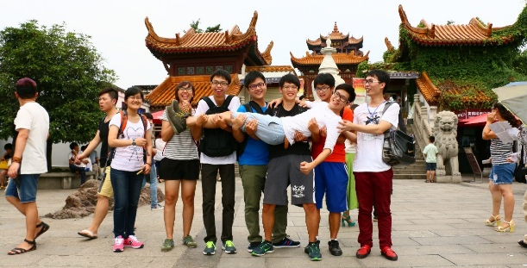 | 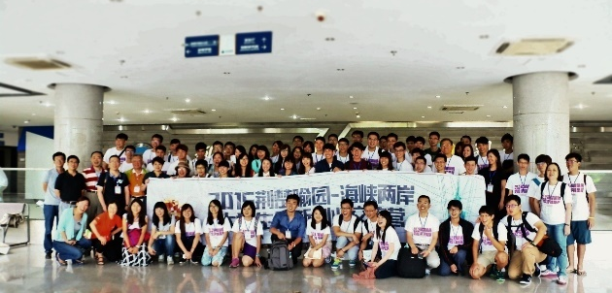
圖5-1 攝於2015年7月6日，武漢自由行於黃鶴樓留影 | 圖5-2 攝於2015年7月6日，啟明學院參訪後全體留影

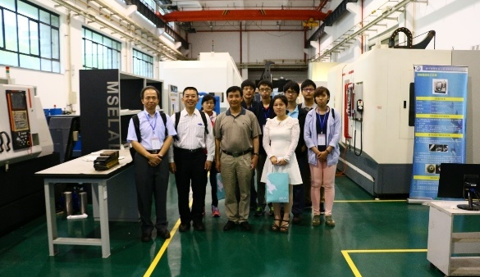 | 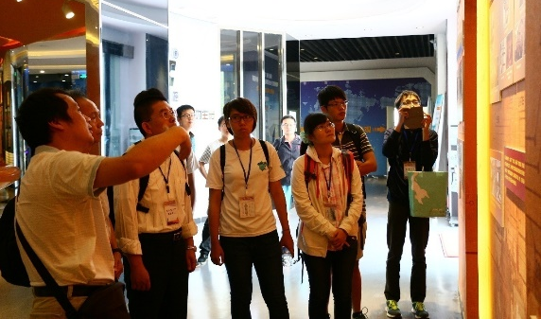
圖5-3 攝於2015年7月7日，機械學院參訪後留影 | 圖5-4 攝於2015年7月8日，華中數控公司參訪後留影

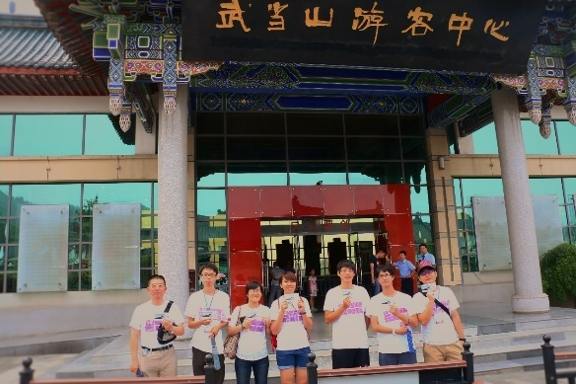 | 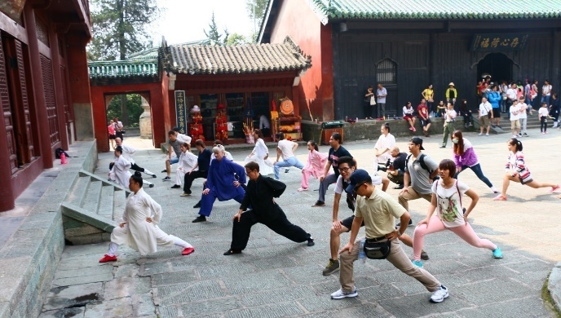
圖5-5 攝於2015年7月9日，武當山前 | 圖5-6 攝於2015年7月10日，武當山-打拳囉

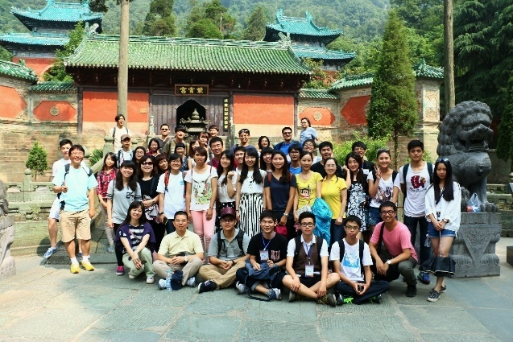 | 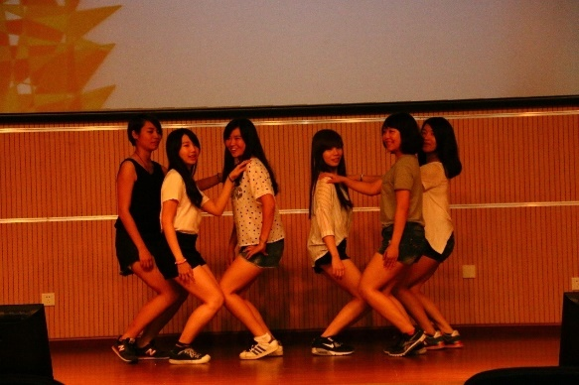
圖5-7 攝於2015年7月10日，武當山紫宵宮前遊覽第4車留影 | 圖5-9 攝於2015年7月11日，離別晚會表演照片

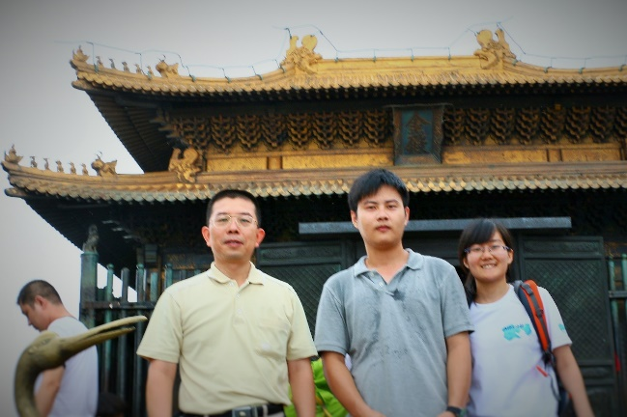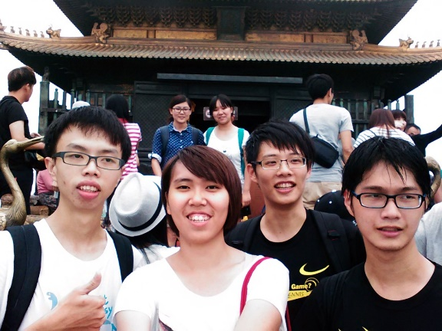
圖5-8 攝於2015年7月10日，武當山上金頂囉

